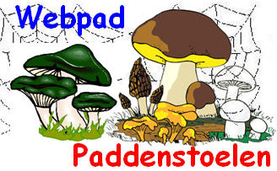**Naam: _______________**

**Datum: ______________**

🖳 *Ga naar deze website:* **supergoudvisje.classy.be → 2de graad → W.O. → Paddenstoelen**

*Klik op de weblink. Lees eerst alles aandachtig en los daarna op.*

**🖯Weblink 1**

**Lees de eerste paragraaf: ‘Paddenstoelen’ en los daarna de vraagjes op.**

In de herfst zie je overal paddenstoelen in het bos. Ze zijn er in verschillende soorten en maten, geuren en kleuren.  
Hoe staan de meeste paddenstoelen bij elkaar?  
**Paddenstoelen staan vaak _______________________________________________**

Hoe noemden de mensen van vroeger dat?

**De mensen noemden dat _______________________________**

**Lees nu de tweede paragraaf: ‘Het is geen plant en het is geen dier.’ Los daarna de vraagjes op.**

Een paddenstoel is zeker geen dier, maar een plant is het ook niet.   
Wat is een paddenstoel dan wel?

**Een paddenstoel is ____________________________________**

Hoe heet het deel van de zwam dat je ***niet***kunt zien?

**Dat stuk heet ________________________________________________________**

De paddenstoel heeft een belangrijke taak bij de voortplanting van zwammen.

Wat maakt de paddenstoel?

**Een paddenstoel maakt __________________________**

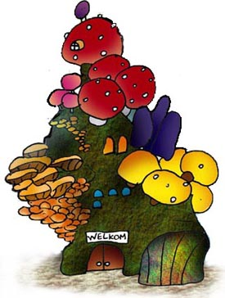

Op welke manier kan een paddenstoel zijn sporen verspreiden?  
Noem de 3 manieren.

**3 manieren om sporen te verspreiden:**

* **____________________________________**
* **____________________________________**
* **____________________________________**

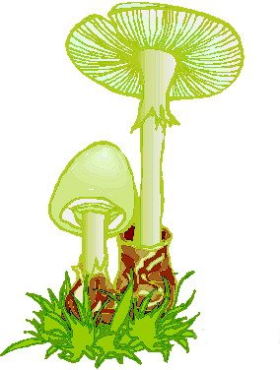**Lees de laatste paragraaf en los de vraagjes op.**

Waarom zijn paddenstoelen behalve leuk om te zien ook nog erg ***nuttig*** ?

**Paddenstoelen zijn ook erg nuttig, want ______________________**

**______________________________________________________**

Je ziet tegenwoordig steeds minder paddenstoelen.   
In het stukje worden 3 redenen genoemd.   
Kun jij er 2 noemen? Alle 3 is knap!

**3 redenen dat er steeds minder paddenstoelen te zien zijn:**

* **______________________________________________________________**
* ***______________________________________________________________***
* **______________________________________________________________**

**🖯 Weblink 2**

Heel veel paddenstoelen zijn giftig. Sommigen zelfs dodelijk! Je mag dus nooit zomaar paddenstoelen eten die je niet kent. Ook al denk je misschien: “Hé die lijkt op een eetbare paddenstoel die ik ken, dan kan ik deze ook wel eten…..! “ **Niet doen, hoor!** Bovendien mag je paddenstoelen ook niet zomaar plukken.  
Maar paddenstoelen worden ook gekweekt om op te eten.   
In het filmpje laten ze zien hoe dat gaat.

Welke 2 soorten eetbare paddenstoelen worden er in het filmpje genoemd?

**De soorten die genoemd worden zijn:**

* _________________________________________
* _________________________________________

Wat is bij alle twee wel hetzelfde? (Denk aan de omgeving waarin ze groeien).  
**Schimmels groeien het lekkerst in _________________________________________**

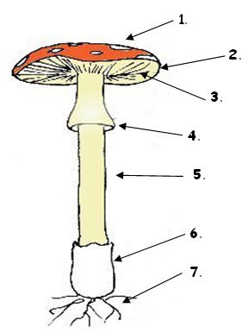

**🖯 Weblink 3**

Lees het verhaal over de vliegenzwam en schrijf daarna de namen van de delen achter de cijfers.

**1. ________________________**

**2. ________________________**

**3. ________________________**

**4.** ________________________

**5. ________________________**

**6. ________________________**

**7. ________________________**

**🖯 Weblink 4**

In het grote vak rechtsonder vind je de namen met een nummer erbij, schrijf dit nummer bij het juiste plaatje.

|  |  |  |  |
| --- | --- | --- | --- |
|  |  |  |  |
|  |  |  |  |
|  |  |  |  |
|  |  |  |  |
|  |  |  |  |
|  |  |  |  |
|  |  | **1 Gele Koraalzwam**  **2 Elfenbankje**  **3 Eekhoorntjesbrood**  **4 Grote parasolzwam**  **5 Weidechampignon**  **6 Reuzenbovist**  **7 Geschubde Inktzwam**  **8 Berkenzwam**  **9 Gewone Krulzoom**  **10 Groene knolzwam ZWAAR GIFTIG !!**  **11 Braakrussula FLINK GIFTIG !!**  **12 Grote stinkzwam LICHT GIFTIG !!**  **13 Honingzwam ZWAK GIFTIG !!**  **14 Vliegenzwam FLINK GIFTIG !!** | |
|  |  |

**🖯 Weblink 5**

Niet alle paddenstoelen maken op dezelfde manier sporen.  
Zet hieronder een kruisje bij de juiste soort.

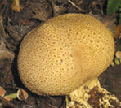

Plaatjeszwam Buisjeszwam Stuifzwam

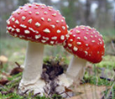

Plaatjeszwam Buisjeszwam Stuifzwam

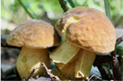

Plaatjeszwam Buisjeszwam Stuifzwam

**🖯 Weblink 6**

Kijk op de zoekkaart (= een determenitatiesleutel). Begin bij  en geef telkens een goed antwoord op de vraagjes om tot één van de onderstaande paddenstoelen te komen. Noteer daarna de naam onder het plaatje.

|  |  |  |  |
| --- | --- | --- | --- |
|  |  |  |  |
|  |  |  |  |

**🖯 Ben je klaar?**

Speel het ganzenbordspel alleen of met twee. Klik op gooien en versleep vervolgens de eikel naar het juiste vakje. Beantwoord de vraag.